Утверждаю

Руководитель предприятия

Гончар А.А. _

(Ф.И.О.)

________________________

(подпись, печать предприятия)

« ___» ______________2022 Г.

Учреждение образования

«Белорусский государственный технологический университет»

Факультет информационных технологий

Кафедра информационных систем и технологий

Специальность 1-40 05 01 «Информационные системы и технологии»

ОТЧЕТ

о производственной технологической практике

на _ООО «А2 Консалтинг» в период с «27» июня 2022 г. по «22» июля 2022 г.__________

(наименование предприятия, сроки практики)

Исполнитель

студента 3 курса __3___группы _____________ Кравжуль А.Д.

(подпись, дата) (Ф.И.О.)

Руководитель практики

от предприятия

руководитель центра обучения ________________ __ Краенкова К.И.___

(должность, печать предприятия) (подпись, дата) (Ф.И.О.)

Руководитель практики

от университета

ассистент ___ ____________ Берников В. О.___

(должность, уч. звание) (подпись, дата) (Ф.И.О.)

Отчет защищен с оценкой___________________

Минск 2022

**Содержание**

Введение 3

1. Общая характеристика предприятия. 4

1.1. Общие сведения о предприятии, его структуре 4

1.2 Применяемые информационные технологии 4

1.3 Разрабатываемое на предприятии ПО 4

2. Организационный подход к практике 6

3. Индивидуальное задание 7

3.1 Разработка и внедрение страницы Post Details в приложение на Next.js 7

Заключение 12

Список использованных источников информации 13

Введение

Технологическая практика представляет собой углубленное изучение хозяйственной деятельности предприятия, что позволяет студенту детально ознакомиться с тонкостями и нюансами выбранной профессии. Она является обязательной частью образовательной программы подготовки дипломированного специалиста. Основными целями практики являются закрепление знаний и навыков, полученных в ходе теоретического обучения, а также приобретение студентами практического опыта в решении реальных задач.

В процессе технологической практики студент должен ознакомиться с:

* структурой организации, где проходит практика;
* проектной деятельностью и основными принципами создания проектов;
* действующими стандартами, документацией и инструкциями, применяемыми в организации.

Также студенту необходимо освоить:

* особенности использования Next js;
* принцип построения приложения на Next js.

Основные задачи практики включают:

* изучение организационной структуры компании;
* анализ информационных ресурсов и технологий, используемых в организации;
* составление отчета на основе выполненной работы и собранной информации в соответствии с программой практики.

Местом прохождения технологической практики является ООО «СТЭКЛЭВЭЛ ГРУПП».

Общая характеристика предприятия.

Общие сведения о предприятии, его структуре

ООО «СТЭКЛЭВЭЛ ГРУПП» — это международная IT-компания, специализирующаяся на разработке программного обеспечения на заказ для бизнеса. Компания была основана с целью предоставления высококачественных решений для клиентов по всему миру. Основные направления деятельности включают разработку веб- и мобильных приложений, корпоративных систем, а также решений на основе современных технологий, таких как искусственный интеллект и машинное обучение.

Компания «СТЭКЛЭВЭЛ ГРУПП» имеет международное присутствие, предоставляя услуги клиентам в различных регионах, включая Европу, Северную Америку и другие части мира. В структуру компании входят отделы разработки, тестирования, управления проектами и клиентской поддержки, что позволяет эффективно управлять проектами на всех этапах — от анализа требований до сопровождения готового продукта.

Команда компании состоит из более чем 6 высококвалифицированных специалистов, обладающих экспертизой в различных областях IT. «СТЭКЛЭВЭЛ ГРУПП» активно привлекает талантливых разработчиков, инженеров и менеджеров проектов, что позволяет компании предлагать инновационные и эффективные решения для различных отраслей, включая финансы, здравоохранение, ритейл и логистику.

1.2 Применяемые информационные технологии

В работе «СТЭКЛЭВЭЛ ГРУПП» применяются передовые информационные технологии и инструменты, обеспечивающие высокую производительность и надежность разрабатываемого программного обеспечения.

Сотрудники компании владеют такими языками программирования и технологиями, как PHP7, Symfony, Doctrine, Docker, RabbitMQ, Sphinx, ApacheSolr, REST, а также Ruby, RubyonRails, Node.js, React.js, Angular, Vue.js, и ReactNative. Компания также имеет значительный опыт работы с реляционными и нереляционными базами данных, включая MySQL, PostgreSQL, Oracle, Redis, и MongoDB, и успешно использует средства репликации и шардинга.

Кроме того, «СТЭКЛЭВЭЛ ГРУПП» активно внедряет практики DevOps, что позволяет интегрировать процессы разработки и эксплуатации, ускоряя доставку продукта на рынок и повышая его качество. В своей работе компания также применяет технологии обработки больших данных (Big Data), что помогает клиентам эффективно анализировать и использовать большие объемы информации.

1.3 Разрабатываемое на предприятии ПО

Компания «СТЭКЛЭВЭЛ ГРУПП» занимается разработкой разнообразного программного обеспечения, включая кастомизированные веб- и мобильные приложения, созданные с учетом уникальных потребностей каждого клиента. В процессе разработки используются современные технологии и языки программирования, такие как PHP7, Symfony, Node.js, React.js, Angular, и другие. Компания также специализируется на создании сложных корпоративных решений, включая CRM, ERP-системы и платформы для электронной коммерции.

Кроме разработки собственного программного обеспечения, «СТЭКЛЭВЭЛ ГРУПП» активно занимается интеграцией и адаптацией существующих решений для своих клиентов. В частности, компания предоставляет услуги по настройке и внедрению популярных технологий и инструментов, таких как Docker, RabbitMQ, и ApacheSolr, что позволяет клиентам эффективно управлять своими бизнес-процессами и повышать производительность.

Организационный подход к практике

Практика в компании ООО «СТЭКЛЭВЭЛ ГРУПП» была организована как полноценное погружение в реальную работу команды разработчиков. С первого дня нас воспринимали как полноправных участников проекта, что позволило нам ощутить себя частью команды и приобрести опыт, максимально приближенный к реальной работе в сфере разработки программного обеспечения.

Ежедневно мы принимали участие в командных созвонах, которые проходили в Microsoft Teams. На этих встречах обсуждались текущие задачи, проблемы и достижения команды. Это позволило нам быть в курсе всех аспектов работы и понимать, как наша работа интегрируется в общий проект.

Важным элементом нашей практики был наш ментор, который не только давал нам конкретные задачи через Trello, но и сопровождал нас на каждом этапе их выполнения. Ментор следил за качеством нашего кода, давал ценные советы и помогал исправлять ошибки, что способствовало нашему профессиональному росту.

Задачи, которые мы выполняли, охватывали различные аспекты разработки: от написания кода до его тестирования и интеграции с другими модулями. Все задания, которые мы получали, были реальными задачами, стоящими перед командой, что делало наш вклад важным и значимым.

Каждое выполненное задание обсуждалось с ментором, который давал обратную связь, помогал улучшить качество кода и предлагал новые подходы к решению задач. Такой формат работы позволил нам не только углубить свои знания и навыки, но и научиться эффективно работать в команде, оперативно решать возникающие проблемы и справляться с реальными вызовами, стоящими перед разработчиками.

В итоге практика в ООО «СТЭКЛЭВЭЛ ГРУПП» стала для нас не только возможностью применить полученные знания на практике, но и ценным опытом работы в команде, нацеленной на достижение общего результата.

# **Индивидуальное задание**

* 1. Разработка и внедрение страницы Post Details в приложение на Next.js

На одной из последних недель разработки проекта была создана страница Post Details. Эта страница отображает детальную информацию о посте, включая изображение, лайки, дизлайки, комментарии и разделы контента, которые были добавлены при создании поста. Основная цель страницы заключается в представлении всей информации, связанной с конкретным постом, и в предоставлении пользователю возможности взаимодействовать с этим постом.

Страница Post Details была разработана таким образом, чтобы включать следующие ключевые компоненты:

* Изображение поста: в верхней части страницы (рисунок 3.1) отображается изображение, связанное с постом. Оно является центральным элементом, привлекающим внимание пользователя.

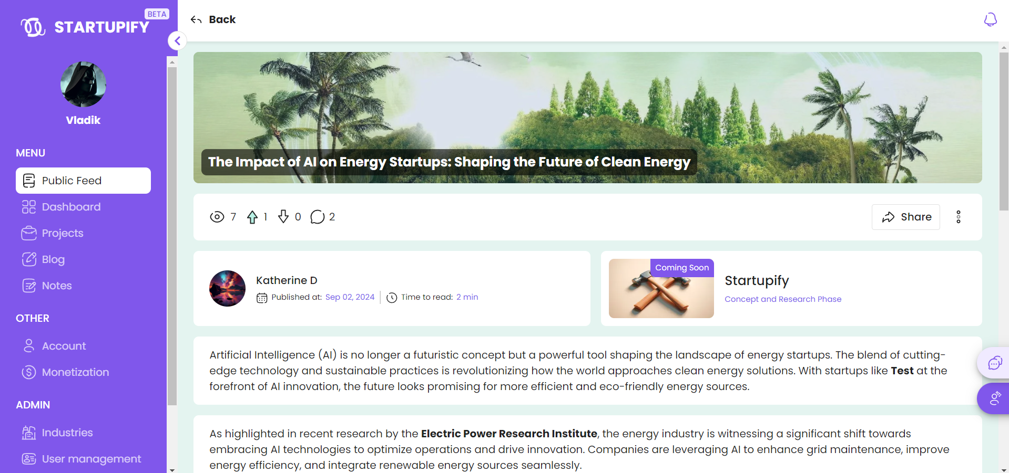

Рисунок 3.1 — общий интерфейс страницы Post Details;

* Лайки и дизлайки: под изображением расположены кнопки лайков и дизлайков (рисунок 3.2), с указанием текущего количества положительных и отрицательных оценок. Это позволяет пользователю быстро оценить пост и отследить его популярность среди других пользователей.

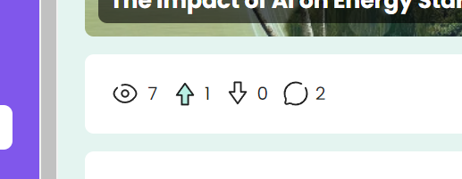

Рисунок 3.2 — просмотры, лайки, дизлайки, количество комментариев;

* Комментарии с infinity scroll: при нажатии на иконку комментариев открывается соответствующий раздел (рисунок 3.3). Комментарии загружаются по мере прокрутки страницы, что позволяет избежать перегрузки страницы и обеспечивает плавный пользовательский опыт. При добавлении нового комментария он моментально отображается на странице.

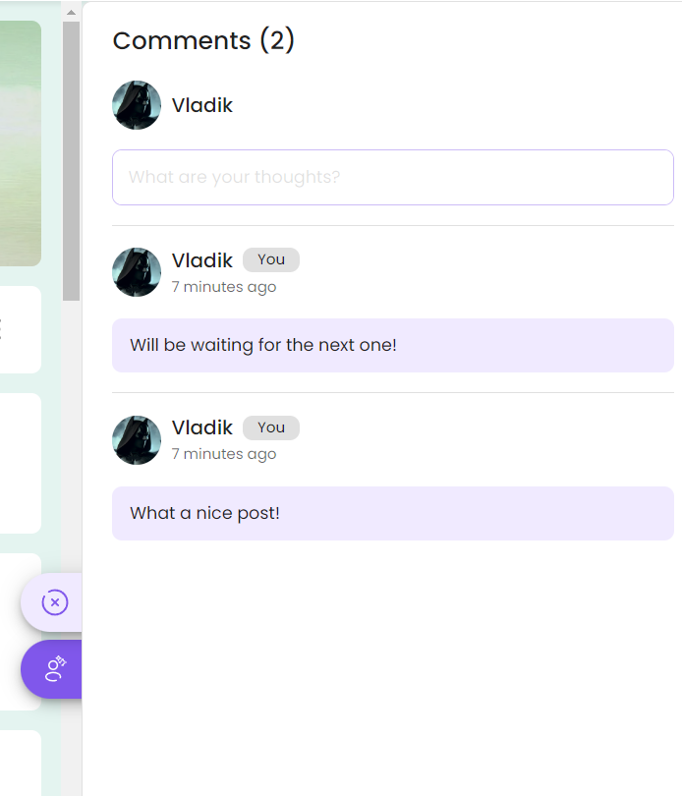

Рисунок 3.3 — интерфейс комментариев;

* Секции контента: Эти секции были созданы при добавлении поста и включают текст, изображения, видео или другие виды контента (рисунок 3.4). Они отображаются последовательно в соответствии с их порядком в базе данных.

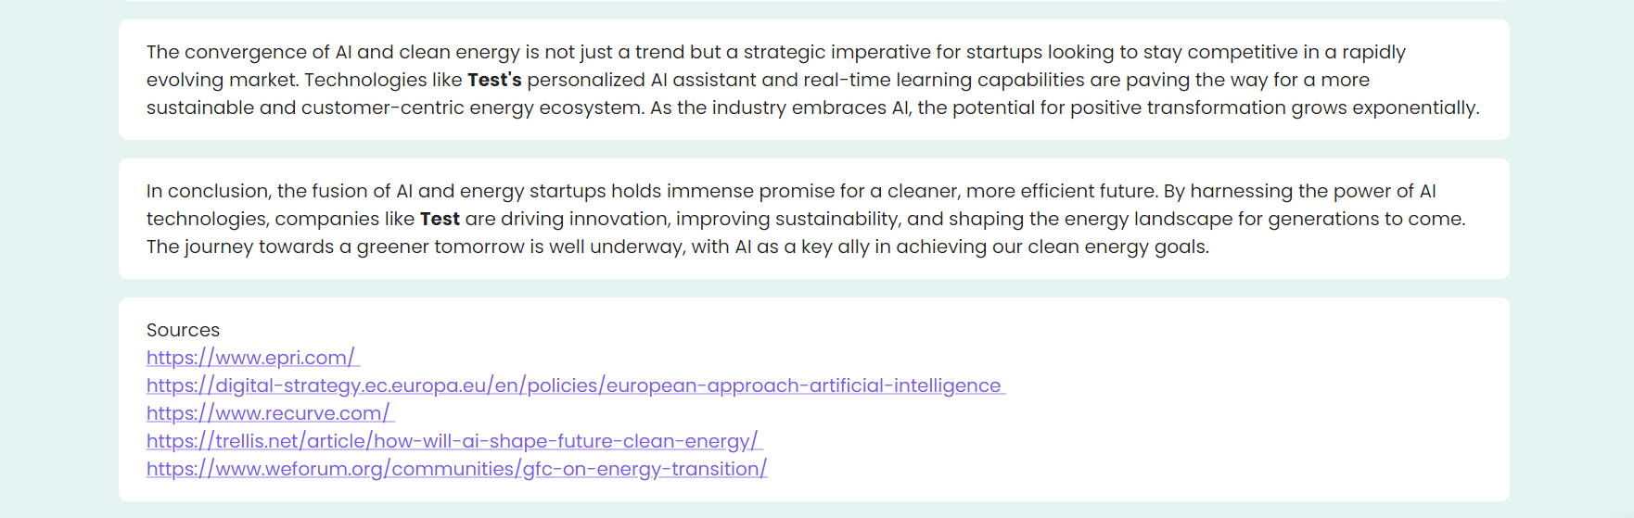

Рисунок 3.4 — интерфейс комментариев;

* Похожие посты: В нижней части страницы предоставляются ссылки на посты, которые относятся к проекту текущего поста (рисунок 3.5).



Рисунок 3.5 — интерфейс комментариев;

Для реализации функциональности страницы Post Details была проделана следующая работа:

1. Разработка пользовательского интерфейса: Спроектирован и реализован интерфейс страницы, включающий все вышеперечисленные компоненты. Интерфейс был адаптирован для корректного отображения на различных устройствах.
2. Создание эндпоинтов и GraphQL запросов: Были написаны необходимые эндпоинты и GraphQL запросы для получения данных поста, его изображений, лайков, дизлайков и комментариев. Также были реализованы запросы для обработки действий пользователя, таких как добавление комментария или изменение оценки поста.
3. Создание структуры базы данных: Для хранения данных о постах, их оценках, комментариях и контентных секциях была разработана соответствующая структура в базе данных (рисунок 3.6). Она позволила эффективно управлять данными и обеспечивать быструю загрузку информации на странице.

|  |
| --- |
| @ObjectType()  @Schema({ timestamps: true })  export class Post {    @Field(() => ID)    _id?: Types.ObjectId;    @Field(() => String)    @Prop({ type: String, required: true })    userId: string;    @Field(() => String)    @Prop({ type: String, required: true, index: true })    projectId: string;    @Field(() => PostStatus)    @Prop({ type: String, enum: Object.values(PostStatus), required: true })    status: PostStatus;    @Field(() => String)    @Prop({ type: String, required: true })    name: string;    @Field(() => String, { nullable: true })    @Prop({ type: String })    image?: string;    @Field(() => String, { nullable: true })    @Prop({ type: String })    originImage?: string;    @Field(() => PostImageOrientation, { nullable: true })    @Prop({ type: String, enum: Object.values(PostImageOrientation) })    imageOrientation?: PostImageOrientation;    @Field(() => [PostSection])    @Prop({ type: [PostSectionSchema], required: true, default: [] })    sections: PostSection[];    @Field(() => String)    @Prop({ type: String, required: true })    industryId: string;    @Field(() => String, { nullable: true })    @Prop({ type: String })    imagePrompt?: string;    @Field(() => String, { nullable: true })    @Prop({ type: String })    sharingPost?: string;    @Field(() => Boolean)    @Prop({ type: Boolean, default: false })    isAiGenerated: boolean;    @Field(() => Boolean)    @Prop({ type: Boolean, default: false })    isContentPlan: boolean;    @Field(() => Boolean)    @Prop({ type: Boolean, default: false })    private: boolean;    @Field(() => Number)    @Prop({ type: Number, default: 0 })    viewCount: number;    @Field(() => Number)    @Prop({ type: Number, default: 0 })    commentCount: number;    @Field(() => Number)    @Prop({ type: Number, default: 0 })    upvoteCount: number;    @Field(() => Number)    @Prop({ type: Number, default: 0 })    downvoteCount: number;    @Field(() => Date, { nullable: true })    @Prop({ type: Date })    publishedAt?: Date;    @Field(() => Date)    @Prop({ type: Date, index: true })    createdAt: Date;    @Field(() => Date)    @Prop({ type: Date })    updatedAt: Date;  } |

Рисунок 3.6 — схема данных для поста;

1. Infinity scroll для комментариев: Реализован механизм подгрузки комментариев по мере прокрутки страницы, что обеспечивает удобство использования и улучшает производительность приложения.

В результате проделанной работы была создана функциональная и удобная страница Post Details, которая позволяет пользователю полностью взаимодействовать с постом, просматривать связанные с ним данные и оценивать его популярность среди других пользователей.

# **Заключение**

Во время прохождения практики был приобретён значительный опыт в командной разработке приложений, что способствовало существенному улучшению навыков взаимодействия с коллегами и работы в коллективе. Было углублено понимание использования системы контроля версий Git в командной среде, включая создание и слияние веток, а также управление pull requests. Особое внимание уделялось разработке приложений с использованием технологий Next.js, Nest.js, GraphQL и MongoDB.

Список использованных источников информации

1. Официальная документация Next.js [Электронный ресурс]. – Режим доступа: https://nextjs.org/docs . – Дата доступа: 02.09.2024.
2. Официальная документация Nest.js. [Электронный ресурс].  – Режим доступа: https://docs.nestjs.com/– Дата доступа: 02.09.2024.
3. GitHub [Электронный ресурс]. – Режим доступа: <https://github.com> – Дата доступа: 02.09.2024.
4. Официальная документация GraphQl [Электронный ресурс]. – Режим доступа: https://graphql.org/learn/– Дата доступа: 02.09.2024